**История футбола в России**

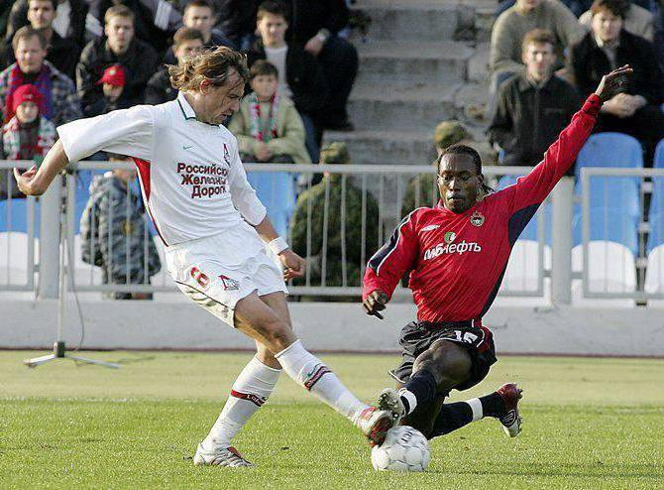

Футбол в России – один из популярнейших видов спорта. Каждый год множество ребятишек начинают свой футбольный путь, записываясь в юношеские академии. Российская сборная в большинстве случаев удачно выступает в квалификационных турнирах на мировое или европейское первенство. Нынешнее поколение начинающих игроков и болельщиков, к сожалению, не знает славную историю нашего футбола.

Первые шаги

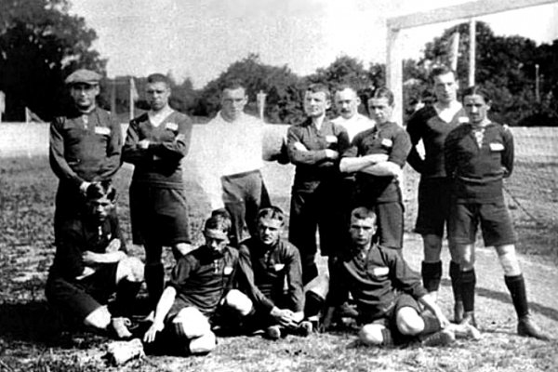

Футбол в России начал зарождаться еще в конце позапрошлого столетия, а точнее в 1897 году. Как раз тогда состоялся первый поединок. В нем приняли участие «Василевское сообщество футболистов» и «Спорт». Победа в состязании досталась первой команде с разгромным счетом 6:0. На тот момент правила еще не придумали, а игроки просто гоняли самодельный мяч и стремились затолкать его в ворота. Тот поединок трудно назвать полноценным матчем, но он послужил отправной точкой для развития футбола в России.

Формирование футбольных лиг

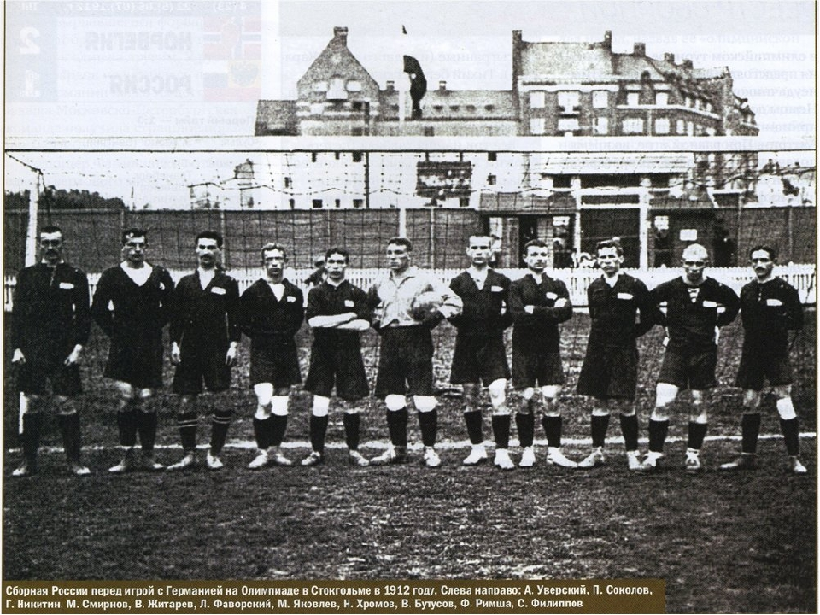

Россиянам игра пришлась по душе – футболисты наслаждались матчами, а болельщики – зрелищем. Вследствие этого на заре 20 столетия в больших российских городах начали проводиться чемпионаты. В Санкт-Петербурге была основана футбольная лига Санкт–Петербурга, а через десятилетие подобные команды начали появляться в других больших городах. Революция, как ни странно, оказала позитивное влияние на развитие футбола в стране. В 1923 году был сыгран первый чемпионат России, участниками которого стали городские команды. Прошло немного времени, и лучшие игроки образовали сборную команду России. В 1936 году появился новый турнир, получивший название Кубок России, который проводится и в наше время. В Кубке страны принимают участие команды, представляющие все лиги.

Футбол в послевоенное время

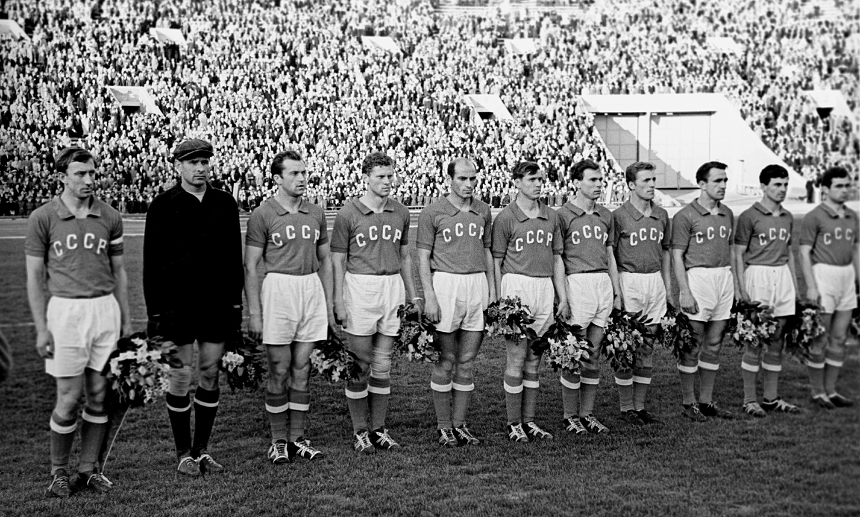

После окончания Великой Отечественной Войны в Советском Союзе снова начал набирать популярность футбол. В его истории опять появляются значимые события. В 1952 году состоялись летние олимпийские игры в Хельсинки, и наша страна впервые делегировала футбольную сборную на олимпиаду в Финляндии. На пьедестал отечественной сборной взобраться не удалось, но качество показанной ими игры вселяло оптимизм в сердца российских болельщиков. Со временем отечественные футболисты становились мастеровитее, а главная команда страны начала постепенно баловать своих почитателей первыми громкими победами на международной арене. В 1954 году сборная Советского Союза смогла нанести сокрушительное поражение Швейцарской команде с унизительным счетом 7:0. А годом позже сборная СССР положила на лопатки участников из ФРГ, которые носили на тот момент титул сильнейшей команды планеты.

В 1956 году советские футболисты впервые завоевали золото. Этот успех носил олимпийский характер, поскольку был добыт на летних олимпийских играх в Мельбурне. Наша сборная была выше всех соперников на голову и заслужено закончила турнир триумфом. В 1960 году сборной СССР покорился и европейский чемпионат. Наша команда стала одной из сильнейших в мире. На Чемпионате Мира 1966 года в Англии советская команда добралась до полуфинала, а в поединке за выход в финал сборная СССР уступила лишь составу из ФРГ со счетом 1:2. На летней олимпиаде в Южной Корее сборная Советского Союза стала сильнейшей командой турнира. Добытый трофей оказался последним для страны под названием СССР, ведь великая держава перестала существовать. С тех пор началась новая история Российского футбола.